Nombre: __________________________________Grupo:______ Fecha: ________________
Unidad: Alimentos y Nutrición Maestra: R. Sánchez
Tema: Seguridad y Sanidad en la Cocina

A partir del estudio y análisis de la lectura…

Contesta en de120218@miescuela.pr, hoja suelta o en la libreta.

1. Menciona los accidentes más comunes que ocurren en la cocina:
a.
b.
c.
d.
2. Menciona (4) recomendaciones para evitar caídas en la cocina:
a.
b.
c.
d.
3. Menciona (5) medidas de seguridad para prevenir incendios y quemaduras en la cocina:
a.
b.
c.
d.
e.
4. Se quema con facilidad:
a. gas
b. inflamable
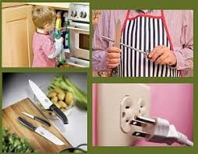
c. conductor
d. fuego

5. Menciona (5) artículos inflamables:
a.
b.
c.
d.
e.
6. Menciona (5) normas de seguridad para prevenir cortaduras en la cocina:
a.
b.
c.
d.
e.
7. Menciona (5) precauciones para prevenir un choque eléctrico:
a.
b.
c.
d.
e.
8. ¿Cuáles artículos pueden transmitir electricidad?
a. conductores
b. cartón
c. plástico
d. inflamables
9. Menciona (3) artículos conductores:
a.
b.
c.

